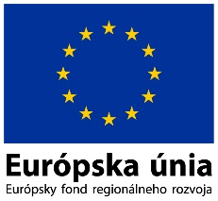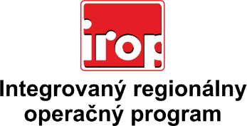

Zoznam odborných hodnotiteľov
Kód výzvy | Mená odborných hodnotiteľov
IROP-PO2-SC211-2017-17  10. hodnotiace kolo | Ing. Lucia Romančíková
 | Ing. Ľubomír Viglaš

